МИНИСТЕРСТВО ОБРАЗОВАНИЯ И НАУКИ РЕСПУБЛИКИ ДАГЕСТАН

МБОУ «Бугленская СОШ имени Ш.И.Шихсаидова»

Россия, республика Дагестан, 368210, Буйнакский район село Буглен, ул. Спортивная 6,

e-mail :buglen_school@mail.ruОГРН:1030500714793 ИНН:0507009667

16.11.19г в МБОУ «Бугленская СОШ. имени Ш.И.Шихсаидова» были проведены спортивные мероприятия «Молодёжь за здоровый образ жизни» волейбольный турнир между старшеклассниками Бугленской СОШ. и молодежью села.

Цели:
• Пропаганда физической культуры и спорта;
• Сохранение и укрепление здоровья учащихся;
• Приобщение школьников к систематическим занятиям физической культурой и различными видами спорта;
• Формирование навыков здорового образа жизни.

Задачи:
• Воспитательная – воспитание у детей бережного отношения к своему здоровью;
• Образовательная – обучение детей нормам здорового образа жизни, развитие задатков и склонностей к различным видам спорта, формирование и совершенствование двигательных навыков;
• Оздоровительная – укрепление здоровья учащихся, закаливание организма, содействие физическому развитию школьников, а также профилактика наиболее распространенных заболеваний.

Ожидаемые результаты.
1. Формирование отношения детей и их родителей к своему здоровью как к основному фактору успеха на последующих этапах жизни.
2. Повышение уровня физического, а отсюда – психического и социального здоровья детей.
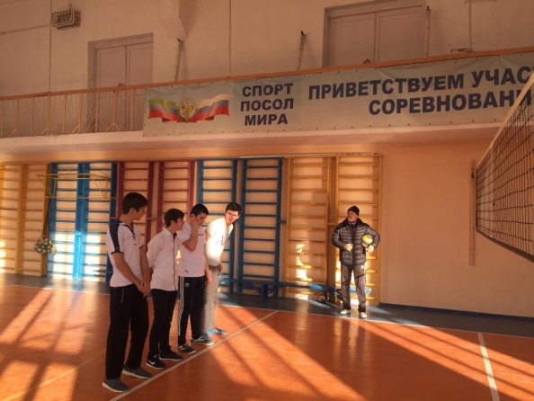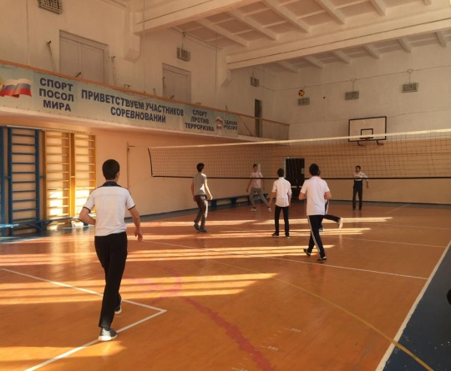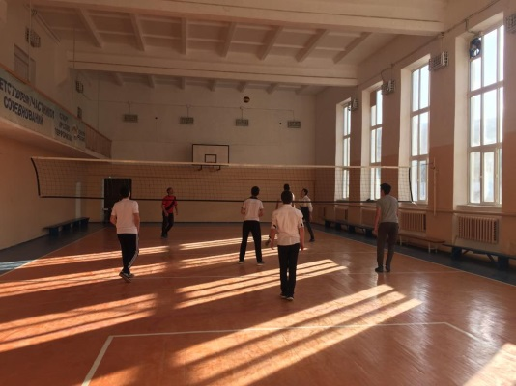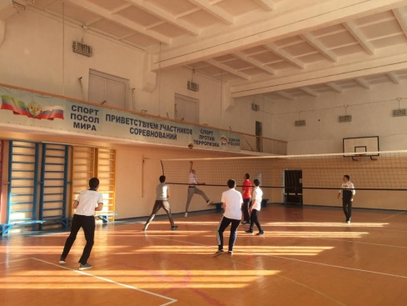
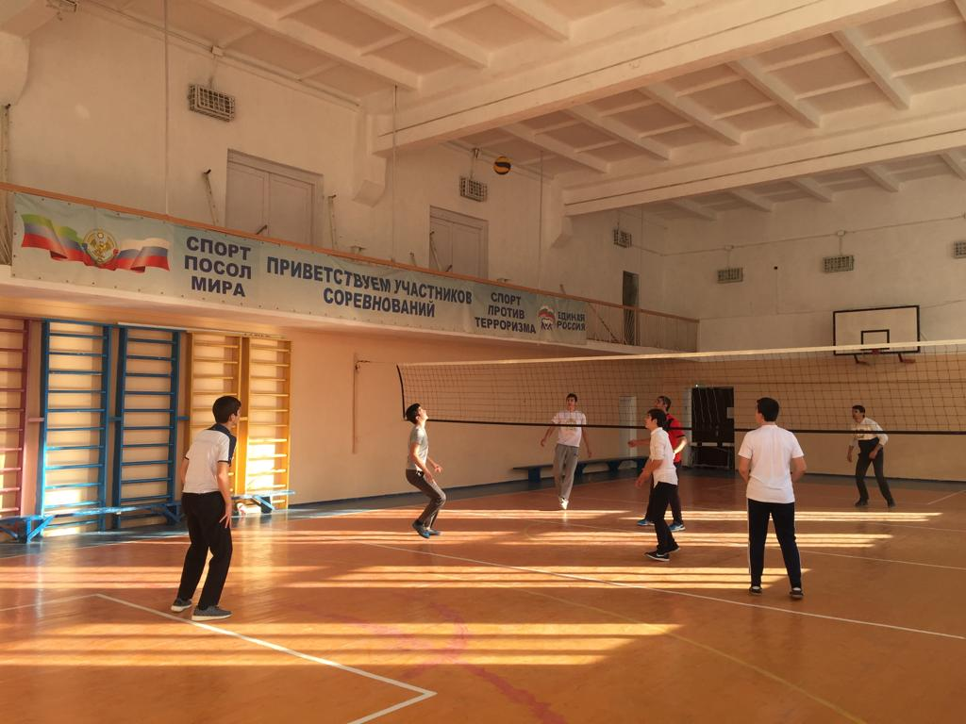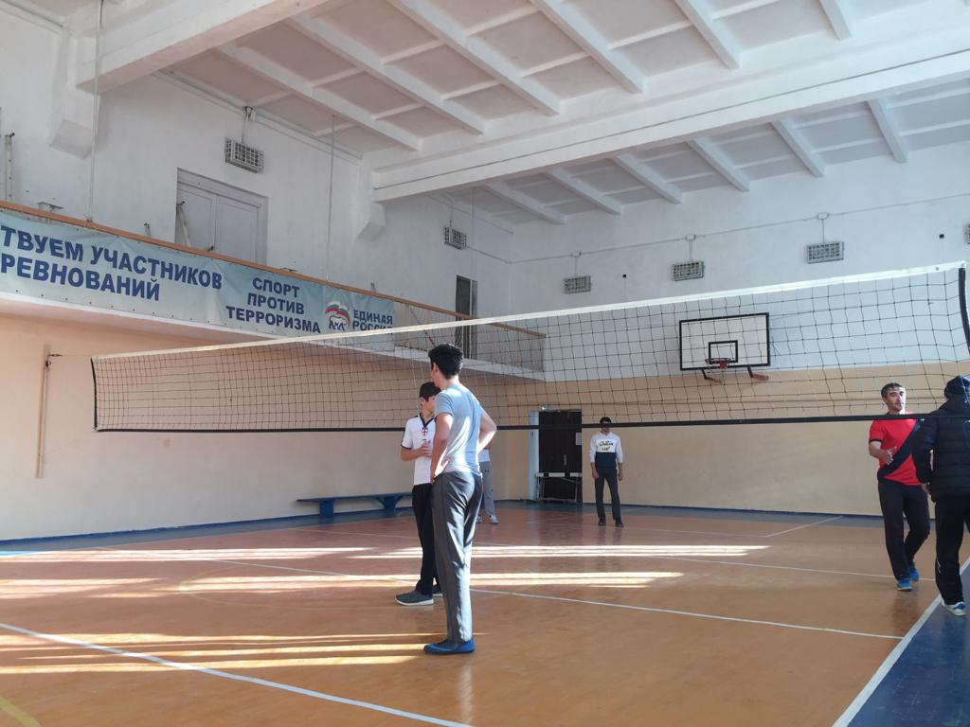

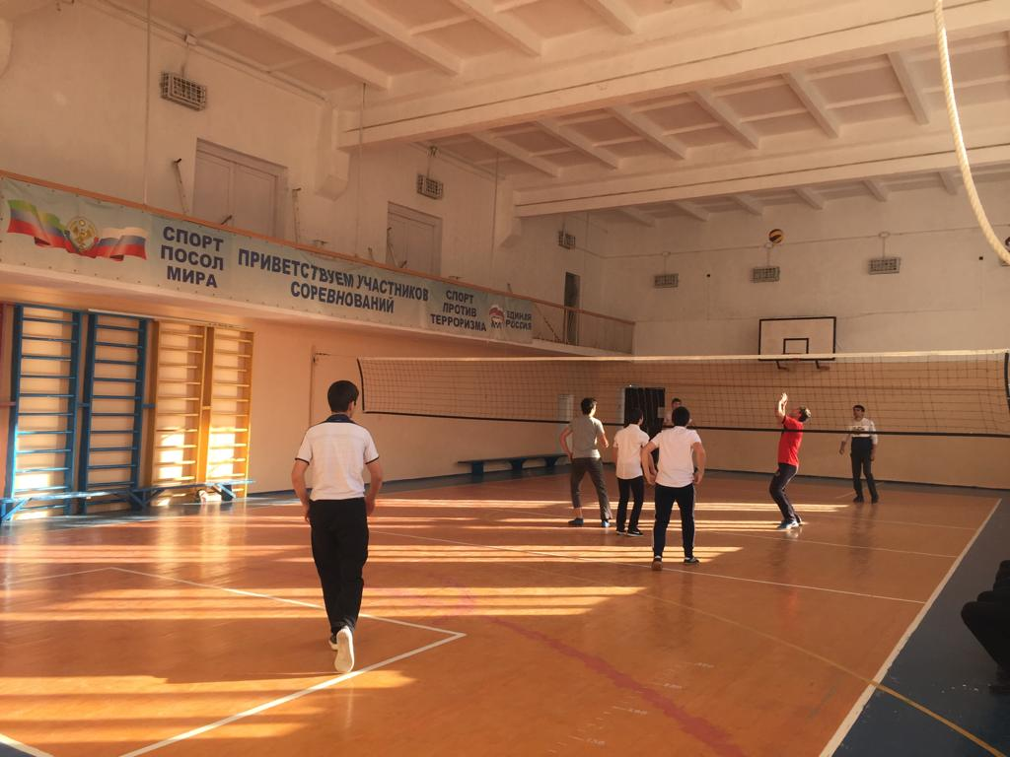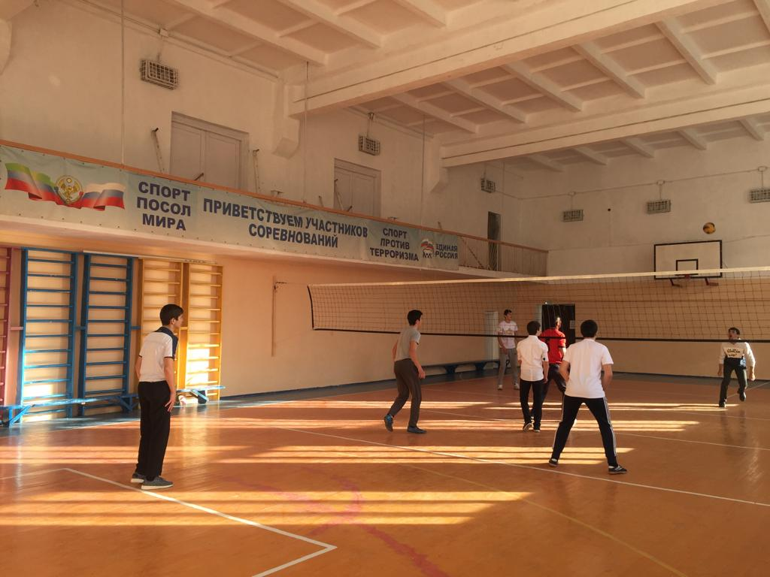

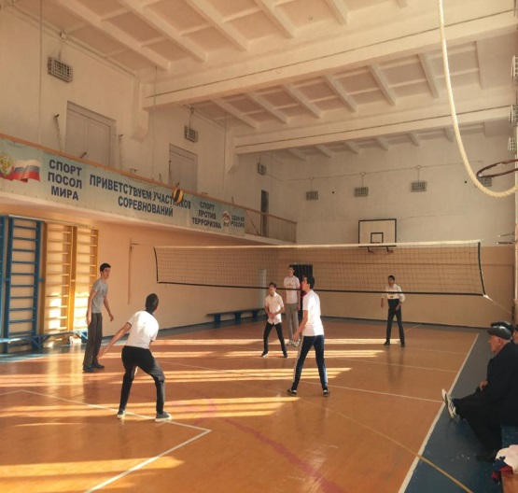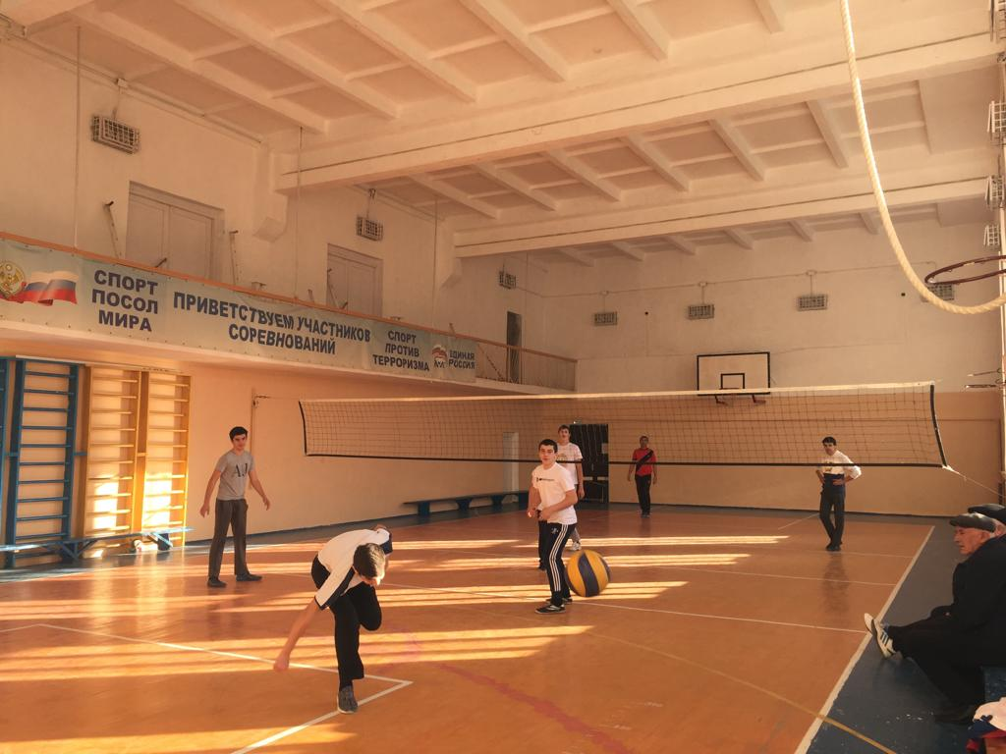

Заместитель директора по ВР._____________________Д.Г.Джахбарова.

